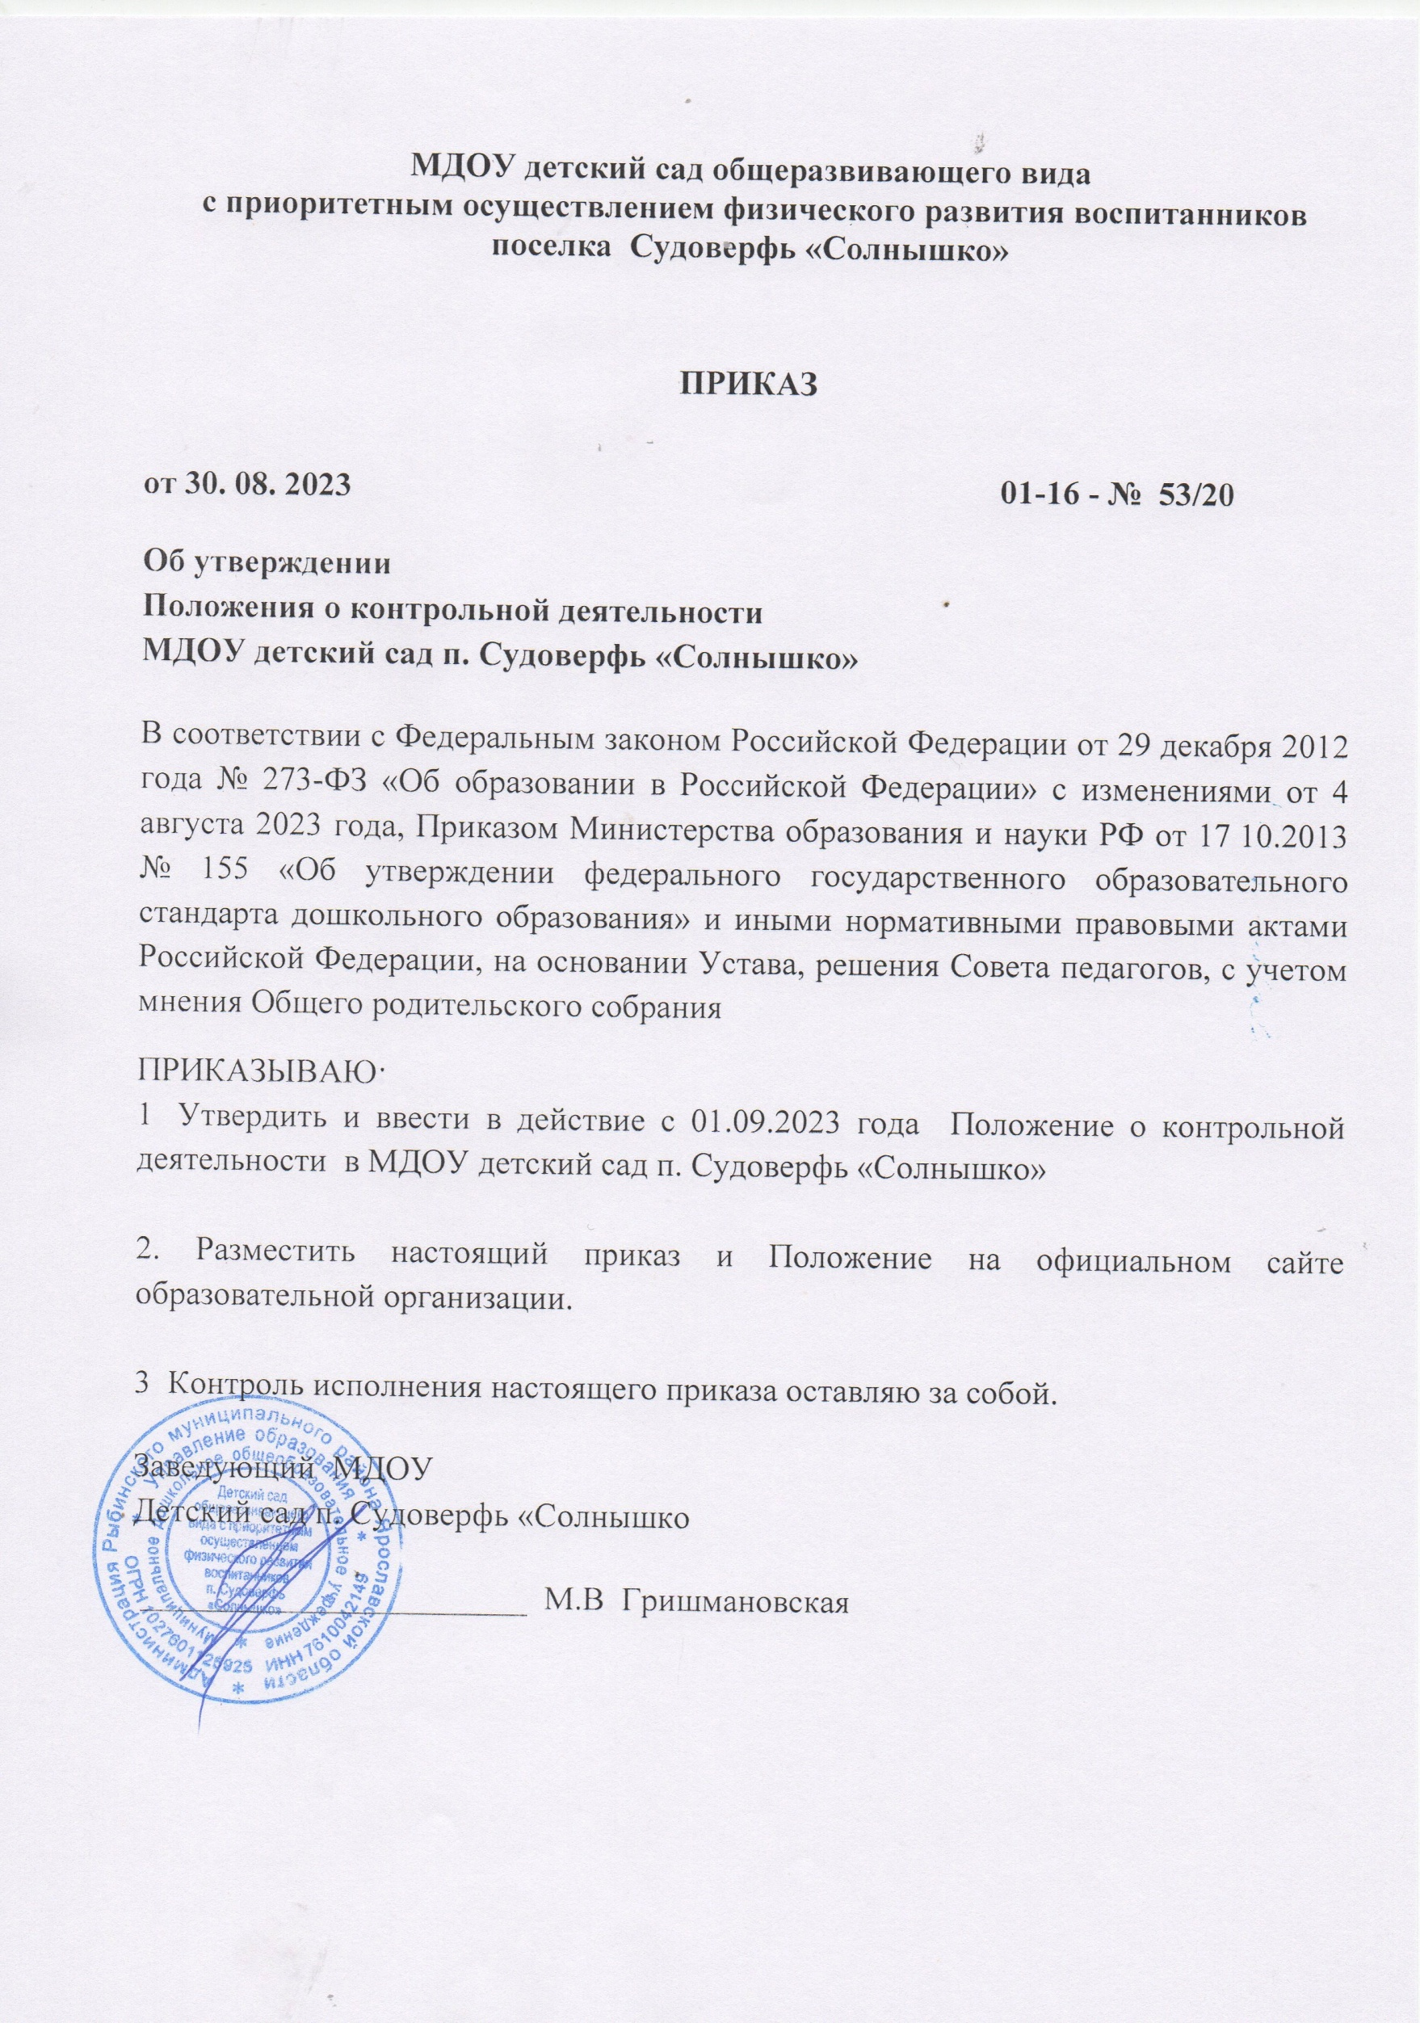
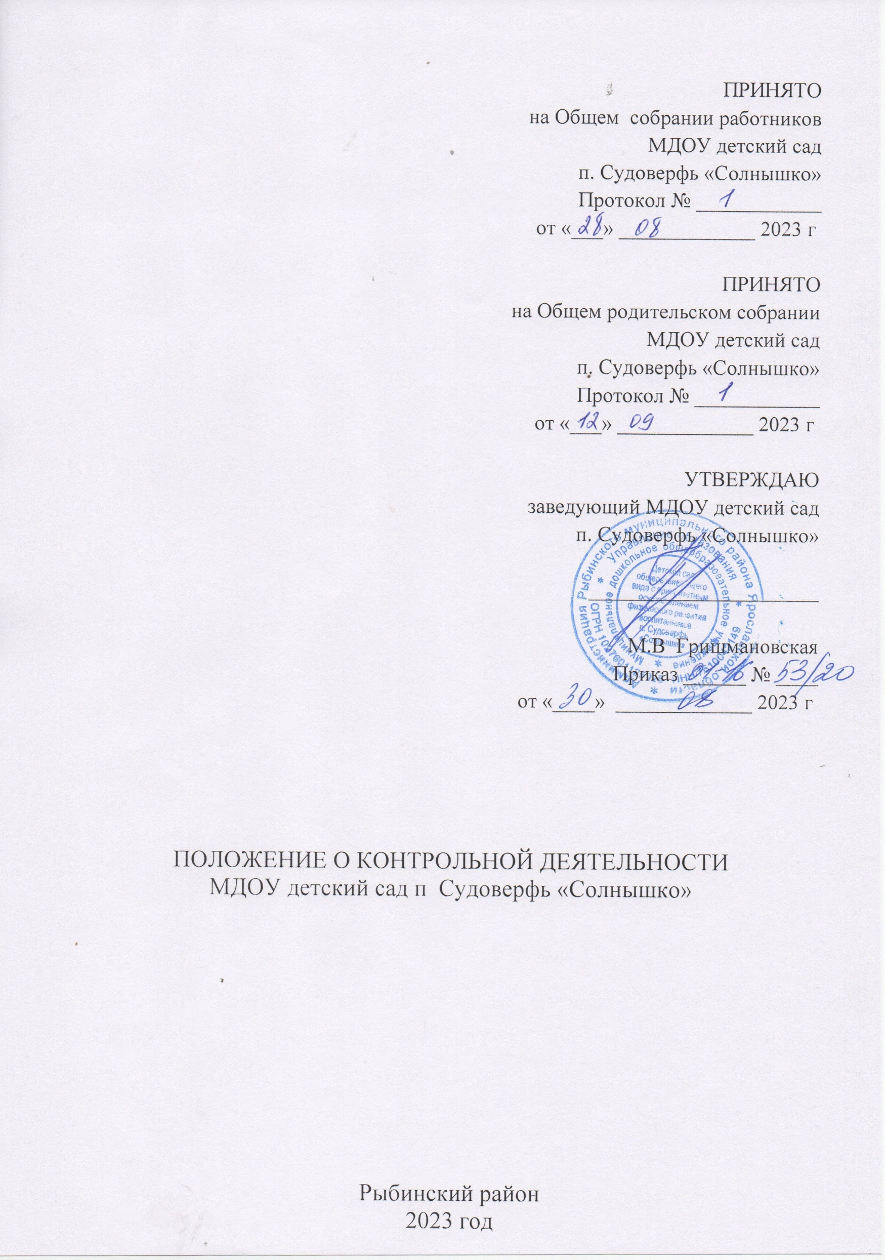

Общие положения.
  - Настоящее положение разработано для МДОУ детский сад п. Судоверфь «Солнышко» (далее – ДОУ) в соответствии с Федеральным законом от 29.12.2012 № 273-ФЗ «Об образовании в Российской Федерации», Федеральным государственным образовательным стандартом дошкольного образования (утвержден приказом МО и НРФ № 1155 от 17.10.2013 г.), иными нормативными правовыми актами, Уставом ДОУ и регламентирует содержание и порядок проведения контрольной деятельности в ДОУ.
  - Контрольная деятельность - главный источник информации для диагностики состояния образовательного и воспитательного процессов, основных результатов деятельности ДОУ.
Под контрольной деятельностью понимается проведение администрацией ДОУ наблюдений, обследований, осуществляемых в порядке руководства и контроля в пределах своей компетенции за соблюдением работниками ДОУ законодательных и других нормативно-правовых актов в области дошкольного образования.
Контрольная деятельность - это мотивированный стимулирующий процесс, который призван снять затруднения участников образовательного процесса и повысить его эффективность.
  - Должностные лица, занимающиеся контрольной деятельностью, руководствуются Конституцией РФ, законодательством в области образования, указами Президента РФ, постановлениями и распоряжениями Правительства России, нормативными правовыми актами, изданными Минобразования России, органом управления образованием, органами местного самоуправления, Учредителем, Уставом ДОУ, локальными актами ГБДОУ.
  - Цели контрольной деятельности:
    - совершенствование деятельности ДОУ;
    - повышение профессионального мастерства и квалификации работников ДОУ;
    - улучшение качества образования.
  - Изменения и дополнения в настоящее Положение вносятся руководителем ДОУ.
  - Срок действия данного Положения не ограничен. Данное Положение действует до принятия нового.

Основные задачи контрольной деятельности.
  - Основными задачами контрольной деятельности являются:
    - контроль исполнения законодательства РФ, реализации принципов государственной политики в области дошкольного образования;
    - выявление случаев нарушений и неисполнения законодательных и иных нормативно-правовых актов, регламентирующих деятельность ДОУ, принятие мер по их устранению;
    - анализ причин, лежащих в основе нарушений, принятие мер по их предупреждению;
    - защита прав участников образовательного процесса;
    - анализ и экспертная оценка эффективности результатов деятельности педагогических работников;
    - изучение результатов педагогической деятельности, выявление положительных и отрицательных тенденций в организации образовательного процесса и разработка на этой основе предложений по изучению, обобщению и распространению педагогического опыта и устранению негативных тенденций;
    - совершенствование качества воспитания и образования воспитанников с одновременным повышением ответственности должностных лиц за конечный результат;
    - контроль реализации образовательных программ, соблюдения Устава и иных локальных актов ДОУ;
    - анализ результатов исполнения приказов по ДОУ;
    - анализ и прогнозирование тенденций развития образовательного процесса в ДОУ;
    - оказание методической помощи педагогическим работникам в процессе контроля

Функции контрольной деятельности.

  - Заведующий, старший воспитатель, старшая медицинская сестра, педагогические и иные работники назначенные приказом заведующего ДОУ, приказом Учредителя для контрольной деятельности, руководствуются системным подходом, который предполагает:
    - постоянство контроля, его осуществление по заранее разработанным алгоритмам, структурным схемам;
    - охват всех направлений педагогической деятельности;
    - широкое привлечение членов педагогического коллектива;
    - серьезную теоретическую и методическую подготовку;
    - установление взаимосвязей и взаимодействия всех компонентов педагогического процесса;
    - комплексное использование форм и методов контрольной деятельности в зависимости от целевой установки, содержания педагогического процесса, квалификации педагогических работников, характера взаимоотношений в педагогическом коллективе;
    - соблюдение последовательности контроля.
  - Контрольная деятельность может осуществляться в виде плановых или оперативных проверок, мониторинга и проведения административных работ.
    - Контрольная деятельность в виде плановых проверок проходит в соответствии с утвержденным планом-графиком, который обеспечивает периодичность и исключает нерациональное дублирование в организации проверок и доводится до членов педагогического коллектива в начале учебного года.
    - Контрольная деятельность в виде оперативных проверок осуществляется для установления фактов и проверки сведений о нарушениях, указанных в обращениях родителей (законных представителей) или других граждан, организаций, урегулирования конфликтных ситуаций в отношениях между участниками образовательного процесса.
    - Контрольная деятельность в виде мониторинга предусматривает сбор, системный учет, обработку и анализ информации об организации и результатах образовательного процесса для эффективного решения задач управления качеством образования (результаты образовательной деятельности, состояние здоровья воспитанников, организация питания, выполнение режимных моментов, исполнительская дисциплина, учебно-методическое обеспечение, диагностика педагогического мастерства и т.д.).
    - Контрольная деятельность в виде административной работы осуществляется заведующим ДОУ для проверки качества воспитания и образования детей с одновременным повышением ответственности должностных лиц за конечный результат.
  - Контрольная деятельность ДОУ имеет несколько видов:
    - Предварительная – предварительное знакомство;
    - текущая — непосредственное наблюдение за педагогическим процессом;
    - итоговая — изучение результатов работы ГБДОУ, педагогических работников за полугодие, учебный год.
    - По совокупности вопросов, подлежащих проверке, контроль проводится в виде тематического (одно – два направления деятельности) или комплексного (два и более направлений).
    - Тематический контроль проводится по отдельным проблемам деятельности ДОУ.
Тематический контроль направлен не только на изучение фактического состояния дел по конкретному вопросу, но и на внедрение новых образовательных технологий, форм и методов работы, опыта мастеров педагогического труда.
Темы контроля определяются в соответствии с годовым планом работы ДОУ на основании анализа работы ДОУ за предыдущий учебный год.
В ходе тематического контроля:
- проводятся тематические исследования (анкетирование, тестирование);
- анализируются: практическая деятельность педагогических работников; посещение непосредственно образовательной деятельности и других мероприятий с детьми или родителями; режимные моменты; документация.
    - Одной из форм тематического контроля является персональный контроль. В ходе персонального контроля анализируется:
- уровень знаний педагога в области современных достижений психологической и педагогической науки, его профессиональное мастерство;
- уровень овладения педагогом новыми образовательными технологиями, наиболее эффективными формами, методами и приемами обучения;
- результаты работы педагога и пути их достижения;
- способы повышения профессиональной квалификации педагога.
    - Одной из форм комплексного контроля является фронтальный контроль. Фронтальный контроль проводится с целью получения полной информации о состоянии образовательного процесса. Фронтальный контроль предусматривает проверку в полном объеме педагогической работы в одной группе в течение нескольких дней. Эта форма контроля позволяет получить всестороннюю информацию о выполнении программы в целом, дает материалы для глубокого педагогического анализа, выводов и помогает определить дальнейшие направления в работе.
4. Организация управления контрольной деятельностью.
  - Контрольную деятельность в учреждении осуществляют заведующий, старший воспитатель, старшая медицинская сестра, педагогические и иные работники, назначенные приказом заведующего.
  - Контрольная деятельность является составной частью годового плана работы ДОУ.
  - Заведующий не позднее, чем за 2 недели издает приказ о сроках и теме предстоящего контроля, устанавливает срок предоставления итоговых материалов, назначает ответственного, доводит до сведения проверяемых и проверяющих план предстоящего контроля.
  - План предстоящего контроля составляется старшим воспитателем. План определяет вопросы конкретной проверки и должен обеспечить достоверность и сравнимость результатов контроля для подготовки итогового документа.
  - Периодичность и виды контрольной деятельности определяются необходимостью получения объективной информации о реальном состоянии дел и результатах педагогической деятельности.
  - Основания для контрольной деятельности:
    - заявление педагогического работника на аттестацию;
    - годовой план – график контроля ;
    - задание руководства Учредителя — проверка состояния дел для подготовки управленческих решений;
    - обращение физических и юридических лиц по поводу нарушений в области образования — оперативный контроль.
  - Продолжительность тематических или комплексных (фронтальных) проверок не должна превышать 5—10 дней, с посещением не более 5 занятий, исследованием режимных моментов и других мероприятий.
  - План-график контроля в ДОУ разрабатывается с учетом годового плана и доводится до сведения работников в начале нового учебного года.
  - Проверяющие имеют право запрашивать необходимую информацию, изучать документацию, относящуюся к предмету контроля.
  - При обнаружении в ходе контрольной деятельности нарушений законодательства РФ в области образования о них сообщается заведующему ГБДОУ.
  - При проведении планового контроля не требуется дополнительного предупреждения, если в месячном плане указаны сроки контроля.
  - При проведении оперативных (экстренных) проверок педагогические и другие работники не предупреждаются заранее.
Экстренным случаем считается письменная жалоба родителей (законных представителей) на нарушение прав воспитанника, законодательства об образовании, а также случаи грубого нарушения законодательства РФ, трудовой дисциплины работниками ДОУ.
  - Результаты контрольной деятельности оформляются в виде:
- аналитической справки;
- справки о результатах контроля;
- доклада о состоянии дел по проверяемому вопросу и др.
Итоговый материал должен содержать констатацию фактов, выводы и при необходимости предложения.
  - Информация о результатах контрольной деятельности доводится до работников ДОУ в течение 7 дней с момента завершения проверки.
  - Проверяющие и проверяемые после ознакомления с результатами контрольной деятельности должны поставить подписи под итоговыми документами. При этом проверяемые имеют право сделать запись о несогласии с результатами контроля в целом или по отдельным фактам и выводам. Если нет возможности получить подпись проверяемого, запись об этом делает председатель комиссии, осуществляющий проверку, или заведующий ДОУ.
  - По итогам контроля, зависимости от его формы, целей, задач, а также с учетом реального положения дел:
    - проводятся заседания Педагогического совета, производственные заседания, рабочие совещания с педагогическим составом;
    - сделанные замечания и предложения фиксируются в документации согласно номенклатуре дел ДОУ и назначаются сроки для вторичного контроля;
    - сотрудники о могут привлекаться как к дисциплинарной ответственности, так и к поощрению.
  - О результатах проверки сведений, изложенных в обращениях родителей, а также в обращениях и запросах других граждан и организаций, сообщается в установленном порядке и в установленные сроки.

Права участников контрольной деятельности
  - При осуществлении контрольной деятельности проверяющий имеет право:
    - знакомиться с документацией в соответствии с функциональными обязанностями педагогического работника, аналитическими материалами педагога;
    - изучать практическую деятельность педагогических работников через посещение и анализ непосредственно образовательной деятельности, других мероприятий с детьми, наблюдение режимных моментов;
    - проводить экспертизу педагогической деятельности;
    - проводить диагностику педагогического процесса с последующим анализом полученной информации;
    - организовывать социологические, педагогические исследования; делать выводы и принимать управленческие решения.
  - Проверяемый педагогический работник имеет право:
    - знать сроки контроля и критерии оценки его деятельности;
    - знать цель, содержание, виды, формы и методы контроля;
    - своевременно знакомиться с выводами и рекомендациями по итогам контроля.

Взаимосвязи с другими органами самоуправления.
Результаты контрольной деятельности могут быть представлены на рассмотрение и обсуждение в коллегиальные органы управления ДОУ: Педагогический совет, общее собрание работников.

Ответственность.
Члены комиссии занимающихся контрольной деятельностью в ДОУ, несут ответственность за достоверность излагаемых фактов, представленных по итогам контроля.

Делопроизводство.
  - Итоги контроля фиксируются в аналитической справке, к которой прикладываются карты анализа используемые в ходе проверки.
  - В аналитической справке необходимо отразить следующую информацию о контроле: тема, цель, дата, сроки, вид, форма, состав комиссии, результат (перечень проверенных мероприятий, документации), выявленные недостатки и сроки их устранения; предложения и рекомендации, подписи всех членов комиссии.
  - Результаты оперативного контроля фиксируются в таблице, проводится собеседование с проверяемыми, при необходимости — готовится сообщение о состоянии дел на административном совещании, Педагогическом совете, Общем собрании работников.

